Fair Trade Bazaren er en social-økonomisk forretning, hvis formål er, at handle med Fair Trade-certificerede varer.

Butikken drives på non-profit basis af en forening. Medlemskab koster 200 kr. Foreningen er oprettet i 1993 af U-landsforeningen Svalerne i Aarhus, som selv har drevet Fair Trade siden 1975.

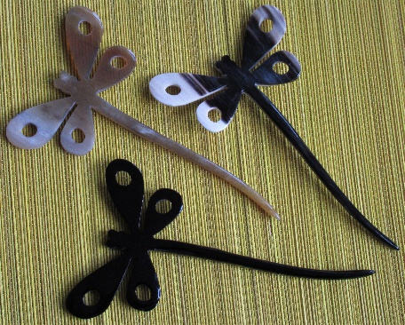

Åbningstider

ma-to 10-17.30
fre 10-18
lø 10-16

Fair Trade Bazaren er en social-økonomisk forretning, hvis formål er, at handle med Fair Trade-certificerede varer.

Butikken drives på non-profit basis af en forening. Medlemskab koster 200 kr. Foreningen er oprettet i 1993 af U-landsforeningen Svalerne i Aarhus, som selv har drevet Fair Trade siden 1975.

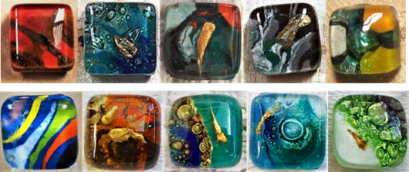

Åbningstider

ma-to 10-17.30
fre 10-18
lø 10-16

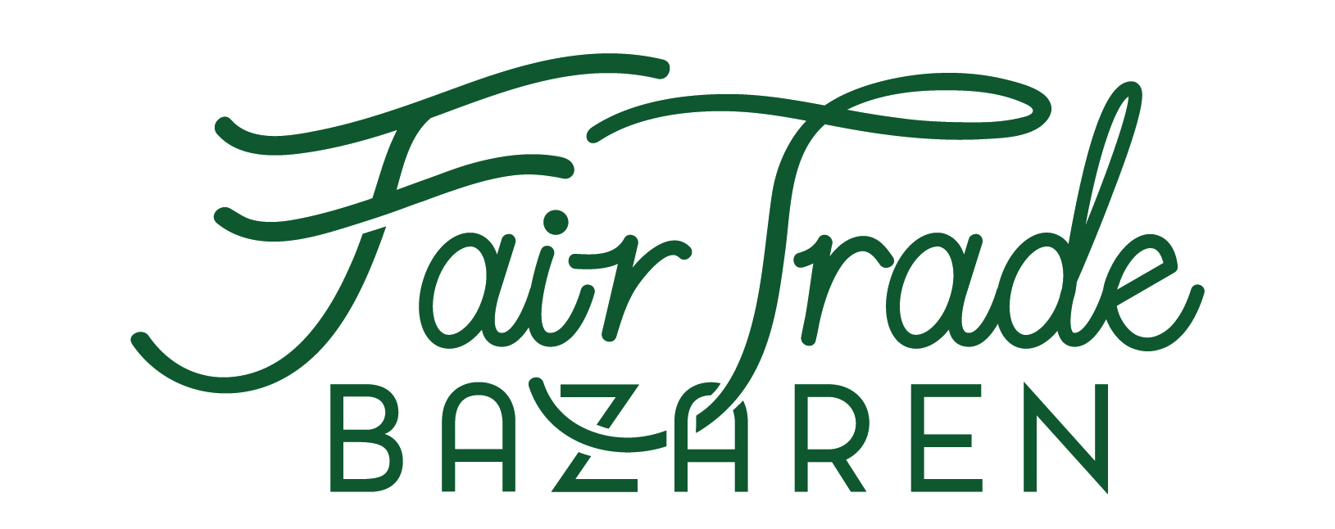

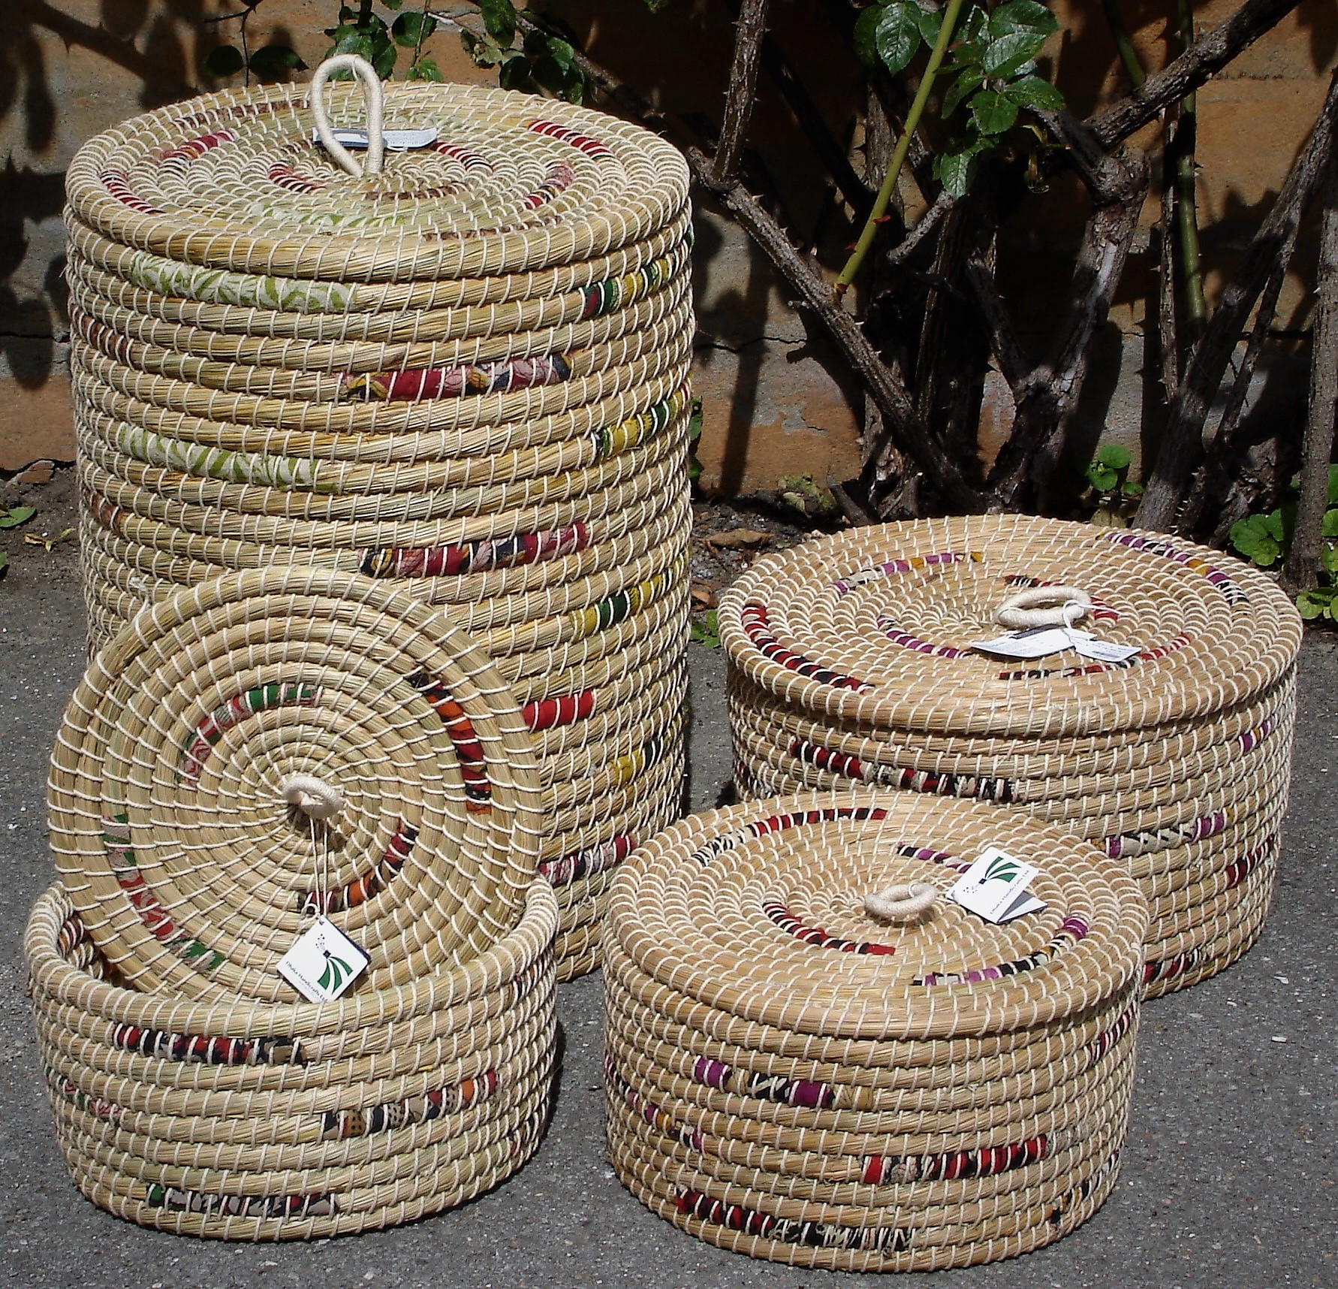
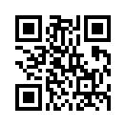
www.fairtradebazaren.dk
Guldsmedgade 8a
8000 Aarhus C
Tlf. 86185111
bazaren@fairbutik.dk

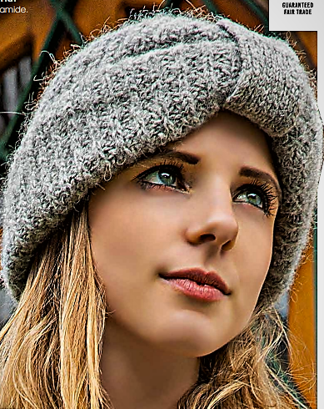

www.fairtradebazaren.dk
Guldsmedgade 8a
8000 Aarhus C
Tlf. 86185111
bazaren@fairbutik.dk

Fair Trade Bazaren er en social-økonomisk forretning, hvis formål er, at handle med Fair Trade-certificerede varer.

Butikken drives på non-profit basis af en forening. Medlemskab koster 200 kr. Foreningen er oprettet i 1993 af U-landsforeningen Svalerne i Aarhus, som selv har drevet Fair Trade siden 1975.

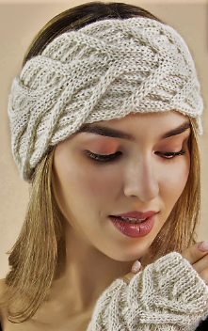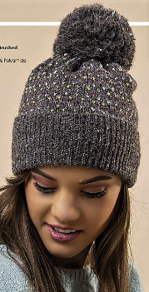

Åbningstider

ma-to 10-17.30
fre 10-18
lø 10-16

Fair Trade Bazaren er en social-økonomisk forretning, hvis formål er, at handle med Fair Trade-certificerede varer.

Butikken drives på non-profit basis af en forening. Medlemskab koster 200 kr. Foreningen er oprettet i 1993 af U-landsforeningen Svalerne i Aarhus, som selv har drevet Fair Trade siden 1975.

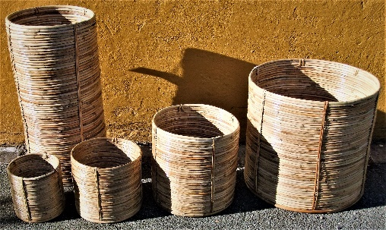

Åbningstider

ma-to 10-17.30
fre 10-18
lø 10-16

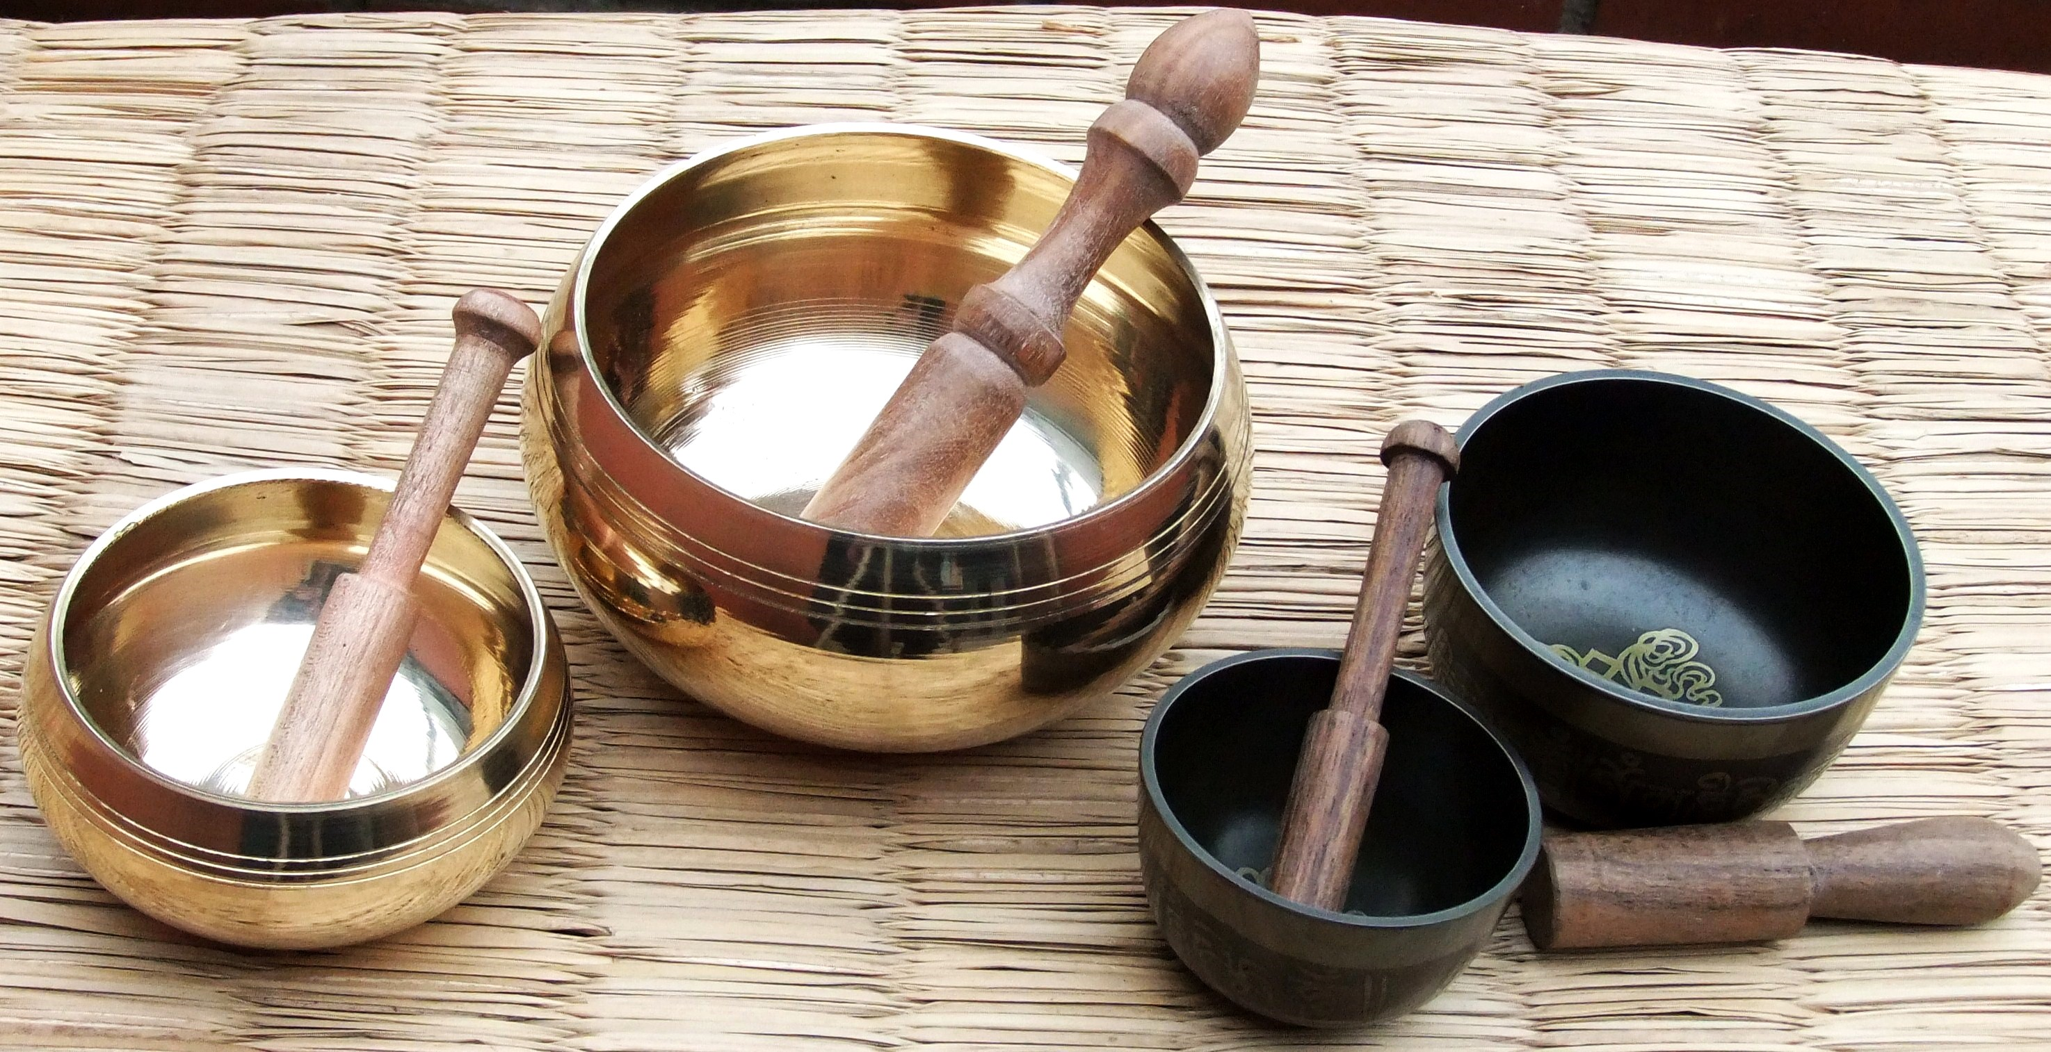

www.fairtradebazaren.dk
Guldsmedgade 8a
8000 Aarhus C
Tlf. 86185111
bazaren@fairbutik.dk

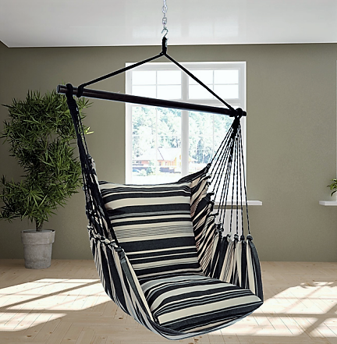

www.fairtradebazaren.dk
Guldsmedgade 8a
8000 Aarhus C
Tlf. 86185111
bazaren@fairbutik.dk

Butikkens varer fremstilles af kunsthånd-værkere og bønder, som er Fair Trade-certificerede af World Fair Trade Organi-zation (www.wfto.com) eller Fairtrade International (www.fairtrade.net). Vi har også enkelte ikke-certificerede varer, som vi selv vurderer, efterlever kravene til Fair Trade.

Fair Trade betyder: Bedre betaling til
marginaliserede mennesker
Medbestemmelse
Ligestilling
Ingen børnearbejde
Uddannelse
Miljøvenlig produktion
Ingen skadelige stoffer i varerne
Stabile handelsrelationer
Åbenhed og gennemsigtighed

Butikkens varer fremstilles af kunsthånd-værkere og bønder, som er Fair Trade-certificerede af World Fair Trade Organi-zation (www.wfto.com) eller Fairtrade International (www.fairtrade.net). Vi har også enkelte ikke-certificerede varer, som vi selv vurderer, efterlever kravene til Fair Trade.

Fair Trade betyder: Bedre betaling til
marginaliserede mennesker
Medbestemmelse
Ligestilling
Ingen børnearbejde
Uddannelse
Miljøvenlig produktion
Ingen skadelige stoffer i varerne
Stabile handelsrelationer
Åbenhed og gennemsigtighed

I Fair Trade Bazaren finder du Danmarks største udvalg af Fair Trade varer.

Vi har specialiseret os i:
Hængekøjer og hængestole
Kurvevarer
Dørmåtter af kokosbast
Sokker af Alpaka uld

Vi har byens mest spændende kort, flot keramik fra Sydafrika, alpaka strømper og andre uldvarer, børnesikkert legetøj, smykker fra mange lande, solcelledrevne lamper, papir af elefantmøg, New Age-varer, Verdensmusik og mange små ting der gør en glad samt lækker chokolade og kvalitetskaffe.
…. og meget andet !

GO GREEN – GO FAIR TRADE!

I Fair Trade Bazaren finder du Danmarks største udvalg af Fair Trade varer.

Vi har specialiseret os i:
Hængekøjer og hængestole
Kurvevarer
Dørmåtter af kokosbast
Sokker af Alpaka uld

Vi har byens mest spændende kort, flot keramik fra Sydafrika, alpaka strømper og andre uldvarer, børnesikkert legetøj, smykker fra mange lande, solcelledrevne lamper, papir af elefantmøg, New Age-varer, Verdensmusik og mange små ting der gør en glad samt lækker chokolade og kvalitetskaffe.
…. og meget andet !

GO GREEN – GO FAIR TRADE!

Butikkens varer fremstilles af kunsthånd-værkere og bønder, som er Fair Trade-certificerede af World Fair Trade Organi-zation (www.wfto.com) eller Fairtrade International (www.fairtrade.net). Vi har også enkelte ikke-certificerede varer, som vi selv vurderer, efterlever kravene til Fair Trade.

Fair Trade betyder: Bedre betaling til
marginaliserede mennesker
Medbestemmelse
Ligestilling
Ingen børnearbejde
Uddannelse
Miljøvenlig produktion
Ingen skadelige stoffer i varerne
Stabile handelsrelationer
Åbenhed og gennemsigtighed

Butikkens varer fremstilles af kunsthånd-værkere og bønder, som er Fair Trade-certificerede af World Fair Trade Organi-zation (www.wfto.com) eller Fairtrade International (www.fairtrade.net). Vi har også enkelte ikke-certificerede varer, som vi selv vurderer, efterlever kravene til Fair Trade.

Fair Trade betyder: Bedre betaling til
marginaliserede mennesker
Medbestemmelse
Ligestilling
Ingen børnearbejde
Uddannelse
Miljøvenlig produktion
Ingen skadelige stoffer i varerne
Stabile handelsrelationer
Åbenhed og gennemsigtighed

I Fair Trade Bazaren finder du Danmarks største udvalg af Fair Trade varer.

Vi har specialiseret os i:
Hængekøjer og hængestole
Kurvevarer
Dørmåtter af kokosbast
Sokker af Alpaka uld

Vi har byens mest spændende kort, flot keramik fra Sydafrika, alpaka strømper og andre uldvarer, børnesikkert legetøj, smykker fra mange lande, solcelle-drevne lamper, papir af elefantmøg, New Age-varer, Verdensmusik og mange små ting der gør en glad samt lækker chokolade og kvalitetskaffe.
…. og meget andet !

GO GREEN – GO FAIR TRADE!

I Fair Trade Bazaren finder du Danmarks største udvalg af Fair Trade varer.

Vi har specialiseret os i:
Hængekøjer og hængestole
Kurvevarer
Dørmåtter af kokosbast
Sokker af Alpaka uld

Vi har byens mest spændende kort, flot keramik fra Sydafrika, alpaka strømper og andre uldvarer, børnesikkert legetøj, smykker fra mange lande, solcelle-drevne lamper, papir af elefantmøg, New Age-varer, Verdensmusik og mange små ting der gør en glad samt lækker chokolade og kvalitetskaffe.
…. og meget andet !

GO GREEN – GO FAIR TRADE!

